Vzdělávání středního managementu podniků na Broumovsku

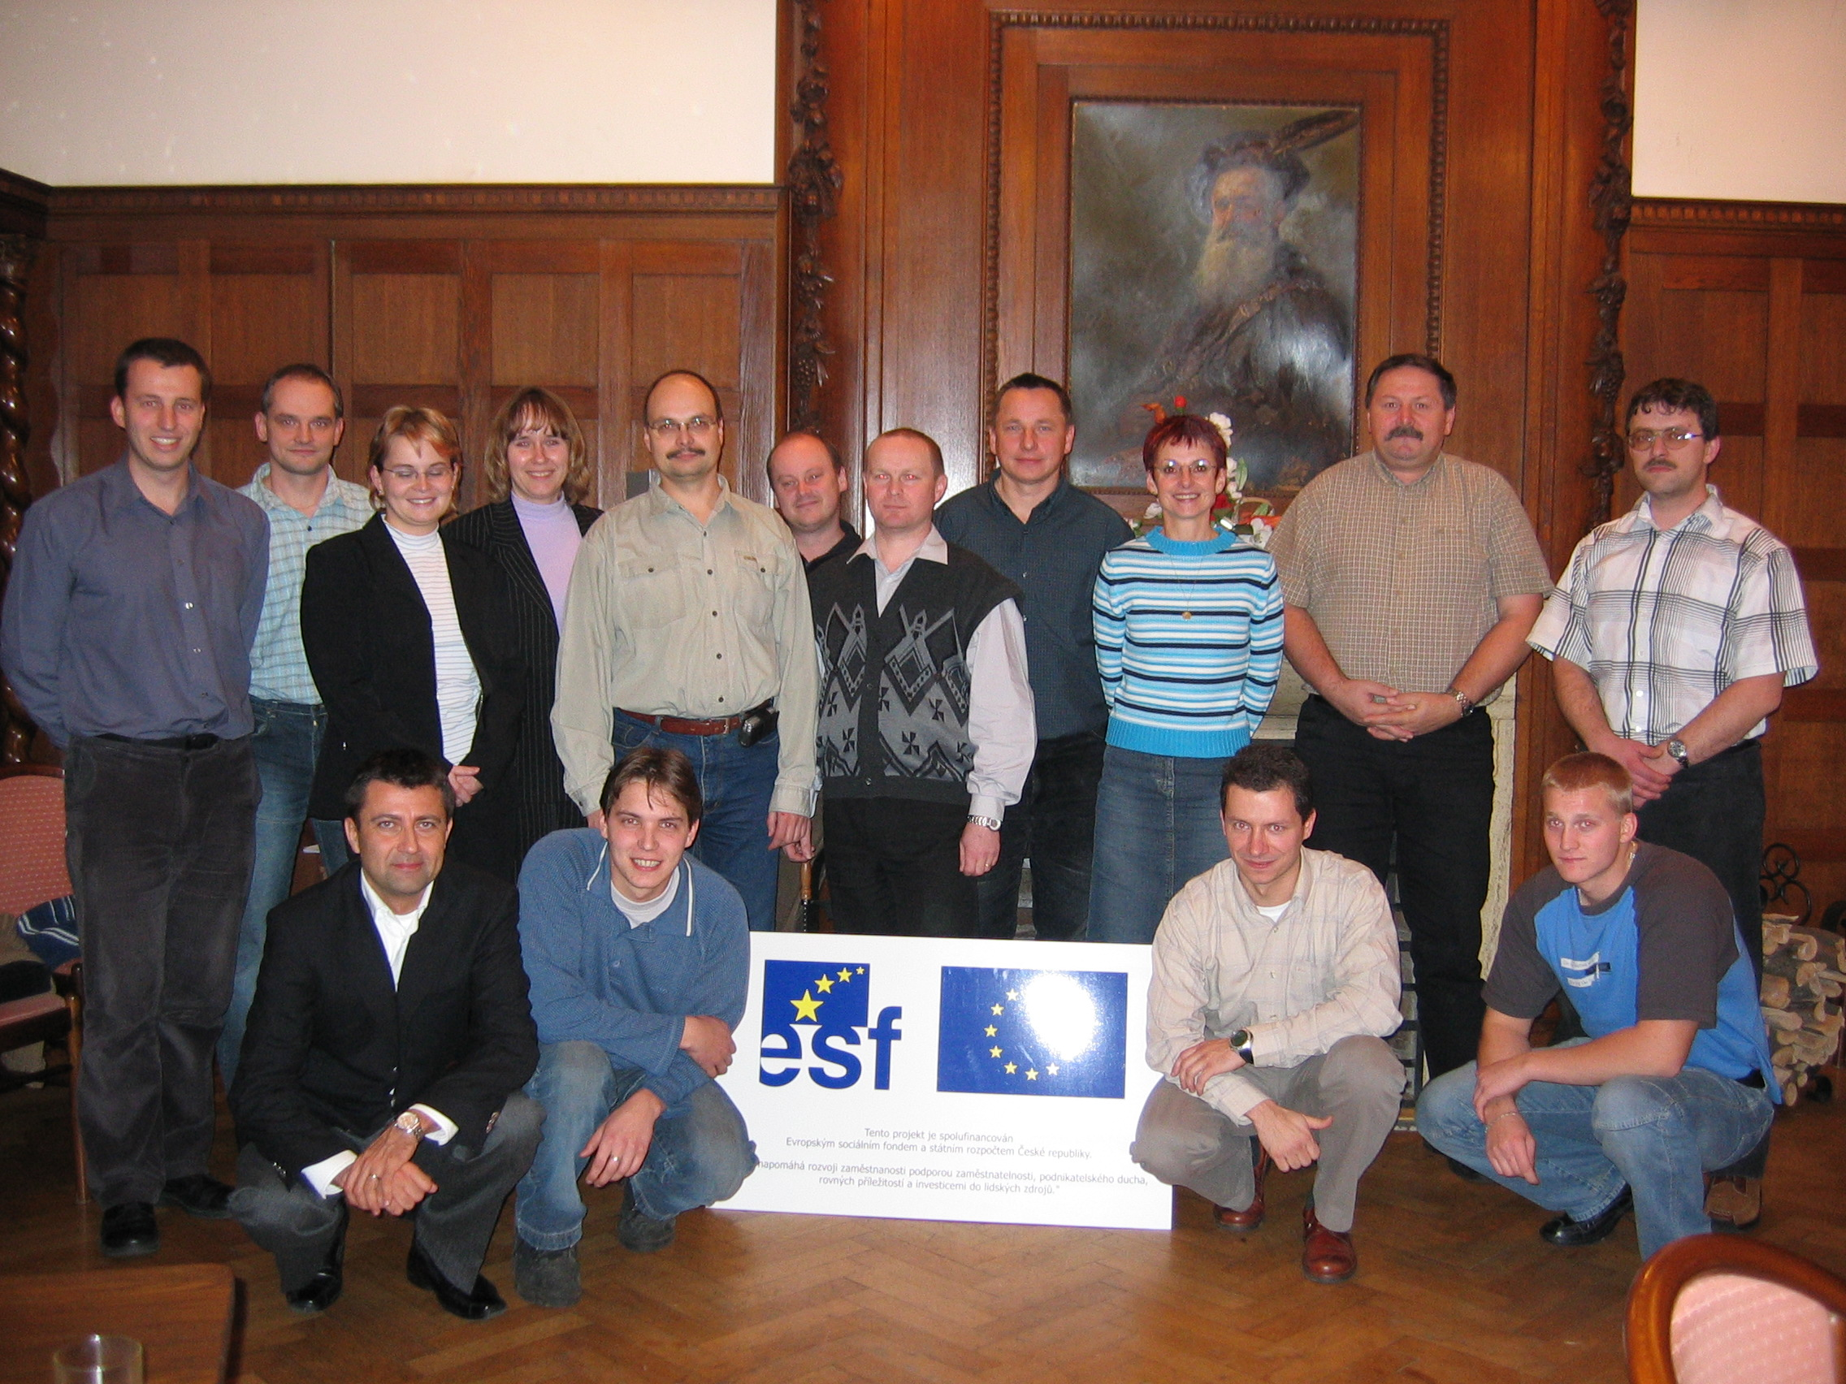

Poslední víkend v prosinci skončil první kurz vzdělávání středního managementu podniků na Broumovsku. Prvního kurzu se účastnilo patnáct zaměstnanců firem z našeho regionu. Účastníci absolvovali tři moduly. Náplní prvního bylo zaměření na strategické řízení firmy. V rámci druhého modulu, který proběhl v listopadu, získávali účastníci praktické dovednosti a teoretické vědomosti z oblasti rozvoje osobnosti manažera. Poslední modul byl zaměřen na řízení lidských zdrojů. Úkolem každého účastníka bylo vypracování assignmentu z každého modulu. Téma si mohl zvolit každý sám a nebo ho mohli zkonzultovat se samotným vedením firmy.

Kontaktní osoba:
Radka Vlachová
manažerka projektu

Podnikatelský klub Broumovska
Mírové náměstí 56 (P.O.Box 81), 550 01 Broumov
e-mail: radkav@broumovsko.cz
www: http://invest.broumovsko.cz
tlf./fax: +420 491 521 108
mobil: +420 736 481 778

